Какие книги читать детям 5-6 лет
Многие родители задаются вопросом, что читать детям в том или ином возрасте. Мнений на этот счет великое множество.
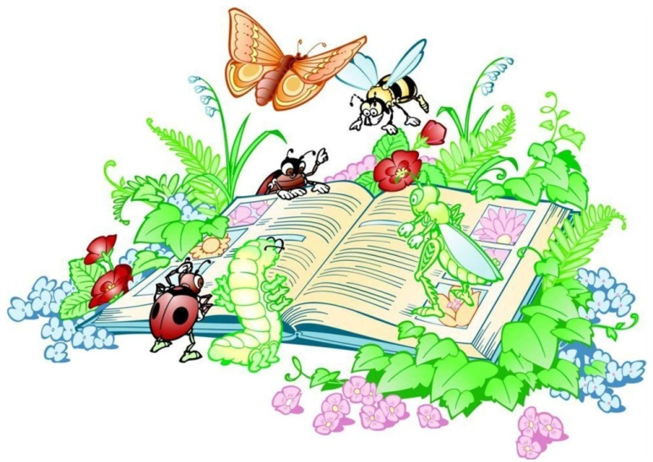
Задача взрослого - открыть ребёнку то необыкновенное, что несёт в себе книга, то наслаждение, которое доставляет погружение в чтение. Взрослый, чтобы привлечь к книге ребёнка, должен сам любить литературу, наслаждаться ею как искусством, понимать сложность, уметь передавать свои чувства и переживания детям.
В дошкольном возрасте дети знакомятся с русским и мировым фольклором во всём многообразии его жанров - от колыбельных песен, потешек, считалок, дразнилок, загадок, пословиц до сказок и былин, с русской и зарубежной классикой. С произведениями В. А. Жуковского, А. С. Пушкина, П. Г. Ершова, Ш. Перро, братьев Гримм, Х. К. Андерсена, С. Я. Маршака, К. И. Чуковского, и многих других.
Не секрет, что современные дети мало читают, предпочитая книгу просмотру телепрограмм и видеофильмов, компьютерным фильмам. Эта печальная реальность должна заставить родителей задуматься и попытаться, как то исправить положение вещей.
Взрослые должны обращать внимание на возраст ребенка, уровень интеллектуального развития, интерес к читаемому и в связи с этим подбирать книги для чтения. Не следует стремиться прочесть все: надо думать, не о количестве, а о пользе прочитанного и воспринятого.
Детям нужно читать как можно больше книг. Очень важно, чтобы он полюбил это занятие. Книга может заинтересовать, как мальчишек, так и девчонок, главное найти такой вариант, который понравится ребенку.
Учеными установлено, что ребенок, которому систематически читают, накапливает богатый словарный запас.
Читая вместе с мамой, ребенок активно развивает воображение и память. Именно чтение выполняет не только познавательную, эстетическую, но и воспитательную функцию. Поэтому, родителям необходимо читать детям книжки с раннего детства.
Очень важно обращать внимание детей на образный язык сказок, рассказов, стихотворений, привлекая дошкольников к повторению запомнившихся им отдельных слов, выражений, песенок персонажей.
Усваивая содержания сказки, дети учатся передавать слова разных героев, повторяют интонации. Это закладывает основы для дальнейшего самостоятельного развития интонационной выразительности в более старшем возрасте.
С 5-летнего возраста начинается новая стадия в литературном развитии ребёнка. Самыми любимыми у детей становятся волшебные русские народные сказки с их чудесным вымыслом, фантастичностью, развитым сюжетным действием, полным конфликтов, препятствий, драматических ситуаций, разнообразных мотивов (коварство, чудесная помощь, противодействие злых и добрых сил и многое другое, с яркими сильными характерами героев. Русские народные сказки («Морозко», «Сивка-бурка», «Царевна - лягушка», «Сестрица Алёнушка и братец Иванушка», и другие). Открывают простор для чувств и мыслей ребенка о сложном мире, где сталкиваются в непримиримой борьбе добрые и злые силы, где дети утверждаются в непременной, неизбежной победе добра над злом, удивляются чудесам и тайнам и пытаются раскрыть и осмыслить их. В старшем возрасте ребёнок приобретает способность понимать текст без помощи иллюстраций. Дети уже способны понимать в книге такие события, каких под час не было в их собственном опыте. У ребёнка формируются умения воспринимать литературное произведение в единстве содержания и формы, осмысливать словесный образ, относиться к нему как к авторскому приёму. Возникает также умение не только замечать выразительное, яркое слово, но и осознавать его роль в тексте.
Во время чтения может возникнуть чувство эмоциональной близости между взрослым и ребенком, постарайтесь не разрушать это волшебное чувство.
Читая ребенку, не отвлекайтесь на телефонные звонки, домашние дела, разговоры с другими членами семьи, тогда этот процесс доставит удовольствие и вам, и вашему ребенку.
Как читать.
- В спокойной обстановке. Уберите игрушки, которые могут отвлечь ребенка, и выключите компьютер с телевизором.
- Выразительно и эмоционально декламируйте, тщательно проговаривая все звуки. Говорите ниже, выше, быстрее и медленнее – в общем, добросовестно развлекайте малыша.
- Показывайте картинки: хорошо, если у вас есть разные варианты изображений одних и тех же существ.
Рекомендуемая литература для детей 5-7 лет:
Русские народные сказки: Заюшкина избушка. Мужик и медведь. Лиса и журавль. Заяц-хваста. Хвосты. Лиса и кувшин. Журавль и цапля. Лисичка со скалочкой. Кот и лиса. Волк и семеро козлят. Петушок - Золотой гребешок. Маша и Медведь. Храбрый баран. Лисичка-сестричка и серый волк. Сказка про ерша. Зимовье. Полкан и медведь. Лиса и козел.
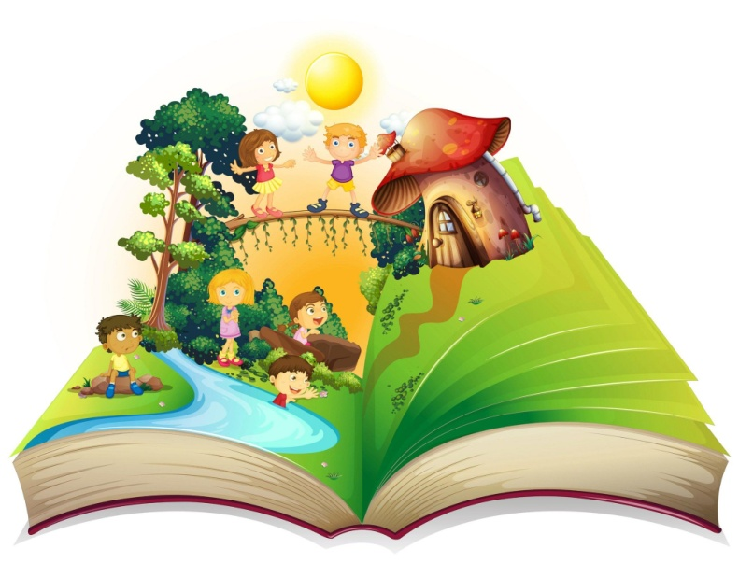
Авторские сказки: С. Т. Аксаков «Аленький цветочек», П. П. Бажов «Серебряное копытце», сказки А. С. Пушкина, А. Н. Толстой «Приключения Буратино», Носов «Приключения Незнайки». Стихотворения А. Барто, Б. Заходера, С. Маршака, К. Чуковского, В. Жуковского.
Произведения о природе: Мамин-Сибиряк «Серая шейка», А. Некрасов «Дед Мазай и зайцы».
Произведения зарубежных авторов: Марк Твен «Приключения Тома Сойера», Ю. Олеша «Три толстяка» Р. Толкиен «Хоббит или туда и обратно».
Как учить стихи.
Мы легко запоминаем то, что эмоционально «пережили». С интеллектуальной памятью дело обстоит сложнее.
Заучивать наизусть всегда трудно. Главное, нет гарантии, что спустя некоторое время выученное не вылетит из головы. Можно, однако, попробовать совместить эти два вида памяти. Например, превратить заучивание стихотворений в интересную и полезную для развития эмоциональной сферы ребёнка игру.
И добиться успеха в жизни
Вот несколько советов, следуя которым вы поможете ребёнку легко «пережить» и запомнить содержание поэтического текста.
Совет № 1
Прочитайте вслух выбранное стихотворение несколько раз подряд, всякий раз с разной интонацией и настроением. После каждого прочтения предложите ребёнку самостоятельно определить настроение услышанного.
Расскажите, что настроения бывают разные: торжественное, весёлое, радостное, озорное, с юмором, грустное, печальное, злое, угрожающее, плаксивое, тревожное.
При таком способе работы стихотворения запоминаются целиком после нескольких повторений.
Совет № 2
Чтение стихотворения в «различных тональностях» можно использовать как для закрепления только что выученного текста, так и для повторения любого иного, известного ребёнку.
Стихотворение читается построчно и по очереди. Начинаете Вы задаёте настроение, которое должен подхватить ребёнок, чтобы продолжить чтение. Каждый раз вы меняете настроение, а ребёнок интонационно следует за вами.
Прочитайте вслух стихотворение Р. Сефа «Чудо». Попросите детей для каждой строчки подобрать смешную рожицу с соответствующим настроением и обозначить её тем же номером, что и номер строки.
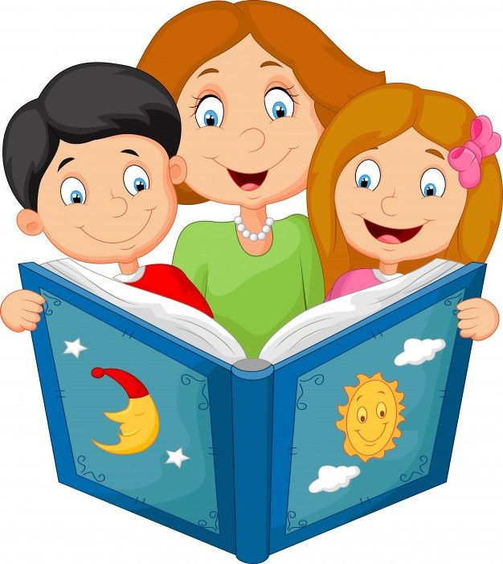
1. Ты ещё не видел чуда?
2. Никогда не видел чуда?
3. Вот беда – не видел чуда!
Так сходи и посмотри.
4. Ты увидишь просто чудо
Удивительное чудо:
Там, где магазин «Посуда»,
Возле дома номер три,
Сквозь асфальт у перекрёстка
Пробивается берёзка.

